Arbejdsmarkedscenter

Udkast
Det Lokale Arbejdsmarkedsråd

Beskæftigelsesplan 2021

Når du læser kvalitetsstandarden, skal du være opmærksom på, at den består af to dele.

Den første del er information til dig og dine pårørende og beskriver Ringsted Kommunes politiske bestemte rammer for serviceniveauet. Din hjælp bliver bevilget og tilrettelagt individuelt i overensstemmelse med disse rammer. Alle afgørelser sker på baggrund af en konkret, individuel vurdering.

Den anden del består af en faglig uddybning, som er et arbejdsredskab til medarbejderne, når de skal vurdere din ansøgning.

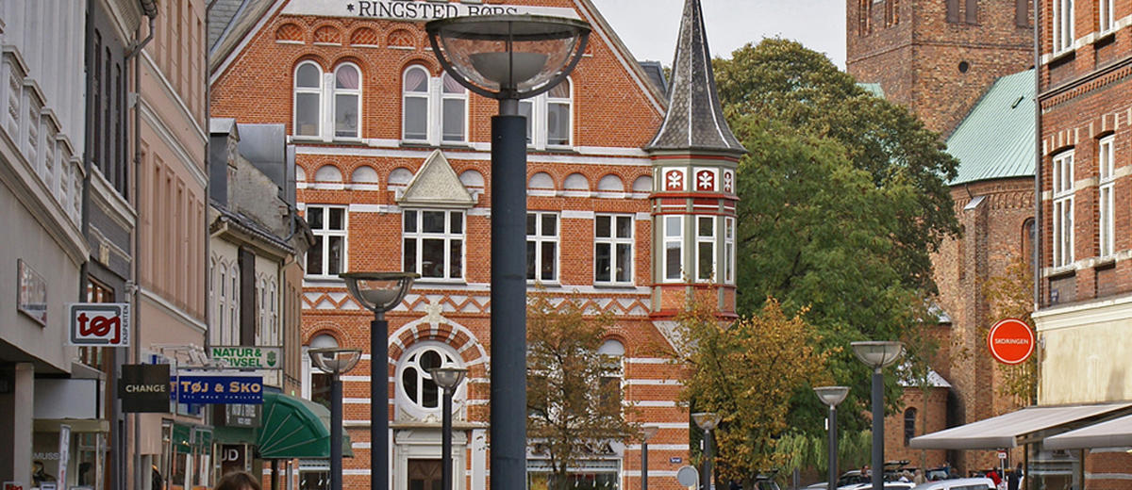

Indholdsfortegnelse
1. Baggrund for Beskæftigelsesplanen 2
2. Fokus i Ringsted Kommunes beskæftigelsesindsats 3
2.1. Indsatsen for ledige borgere og virksomheder 6
2.2. Den særlige indsats for udsatte borgere skal styrkes 6
2.3. Flere unge skal i job og uddannelse 7
3. Målsætninger for 2021 8
4. Databilag til målopfyldning 9
5. Resultatrevision 2019 12

Baggrund for Beskæftigelsesplanen

Kommunalbestyrelsen skal hvert år senest den 31. december vedtage en beskæftigelsesplan for det kommende års beskæftigelsesindsats med udgangspunkt i beskæftigelsesministerens vejledende beskæftigelsespolitiske mål.

I beskæftigelsesplanen skal der indgå en beskrivelse af hvordan kommunen arbejder med rådgivning og information om repatriering efter repatrieringsloven.

I grundlaget for udarbejdelse af beskæftigelsesplanen indgår desuden en resultatrevision, som viser resultater og effekter af beskæftigelsesindsatsen i jobcenteret i det forudgående år.

Beskæftigelsesplanen skal medvirke til at sikre sammenhæng mellem de beskæftigelsespolitiske udfordringer, de beskæftigelsespolitiske målsætninger og den overordnede strategiske prioritering og tilrettelæggelse af indsatsen. Indsatsen har 2 helt overordnede formål:

- At bidrage til at skaffe virksomhederne den arbejdskraft, de har brug for
- At bidrage til at borgerne opnår størst mulig selvforsørgelse

I Ringsted Kommune vil vi udnytte vor unikke beliggenhed midt på Sjælland til vækst for både virksomheder og borgere, og vi kan kun lykkes ved at have et stærkt samarbejde med arbejdsmarkedets parter, virksomheder og borgere og på tværs af kommunegrænserne omkring rekruttering, opkvalificering og fastholdelse af medarbejdere.

2021 er året, hvor opgaven er at genoprette og stabilisere efter coronanedlukningen og sikre, at virksomheder igen får en stabil produktion med den nødvendige arbejdskraft og at ledige igen får en stabil jobsituation.

Dette vil være Ringsted Kommunes fokus i 2021.

Fokus i Ringsted Kommunes beskæftigelsesindsats

Beskæftigelsesindsatsen i Ringsted Kommune har til formål at understøtte borgerne i at opnå en optimal tilknytning til job eller uddannelse eller til en varig ydelse, hvor dette tjener borgerens behov bedst, samt at understøtte virksomheder i at få den arbejdskraft der har behov for.

Til dette formål tilbydes alle borgere en indsats med fokus på tidlige og hyppige samtaleforløb
og med et stærkt fokus på målrettet uddannelse og virksomhedsrettet opkvalificering til områder med gode jobmuligheder.

Denne indsats kombineret med en opsøgende virksomhedskontakt og god virksomhedsservice er erfaringsmæssigt den mest effektive vej til et velfungerende arbejdsmarked for både borgere og erhvervsliv.

Ringsted Kommune har haft en høj tilgang af ledige under corona-nedlukningen fra marts 2020 og frem, men kommunen opretholder fortsat sit lave ledighedsniveau, når der sammenlignes med de fleste øvrige kommuner i Region Sjælland. Således ligger Ringsted i juli 2020 på 4,7 pct., mens Region Sjælland (Landsdel Vest- og Sydsjælland) ligger på 5,2 pct. Se tabel 1:

Tabel 1: Bruttoledighed, juli 2019 – juli 2020
 | Fuldtidsledige |  |  | Sæsonkorrigeret ledighed i forhold til arbejdsstyrken i procent
 | Juli 2019 | Juli 2020 | Udvikling | Juli 2019 | Juli 2020 | Udvikling
Hele landet | 105.505 | 148.147 | 42.642 | 3,7 | 5,2 | 1,5
Landsdel Vest- og Sydsjælland | 10.255 | 13.808 | 3.553 | 3,8 | 5,2 | 1,4
Faxe | 602 | 850 | 248 | 3,4 | 4,8 | 1,4
Guldborgsund | 1.119 | 1.521 | 402 | 4,3 | 5,8 | 1,5
Holbæk | 1.029 | 1.398 | 370 | 3,0 | 4,1 | 1,1
Kalundborg | 767 | 1.047 | 280 | 3,5 | 4,8 | 1,3
Lolland | 798 | 1.012 | 215 | 5,0 | 6,3 | 1,3
Næstved | 1.474 | 2.024 | 551 | 3,7 | 5,1 | 1,4
Odsherred | 584 | 703 | 120 | 4,2 | 5,1 | 0,9
Ringsted | 552 | 798 | 246 | 3,1 | 4,6 | 1,5
Slagelse | 1.556 | 2.161 | 606 | 4,2 | 5,9 | 1,7
Sorø | 498 | 715 | 217 | 3,5 | 5,0 | 1,5
Stevns | 386 | 473 | 87 | 3,6 | 4,4 | 0,8
Vordingborg | 891 | 1.105 | 213 | 4,5 | 5,6 | 1,1
Kilde: www.statistikbanken.dk, AUS08

Det politiske fokus i indsatsen er derfor fra 2021 og frem rettet mod områder med behov for en ekstraordinær indsats, herunder er der også et særligt fokus på konsekvenserne af de aktuelle corona-begrænsninger for såvel borgere som erhvervslivet.

Nedenstående tabel 2 viser, at andelen af ydelsesmodtagere i Ringsted (17,9 pct.) er lavere end andelen i hele landet (18,3 pct.) og at udviklingen siden 1. kvartal 2019 i Ringsted (0,3 pct.) har været lavere end udviklingen i hele landet (0,5 pct.).

Det bemærkes, at data p.t. kun går frem til 1. kvartal 2020 og derfor ikke omfatter udviklingen siden coronanedlukningen i marts 2020.
For A-dagpengemodtagere ligger andelen af ydelsesmodtagere og udviklingen i Ringsted siden 1. kvartal 2019 ligeledes lidt lavere end på landsplan. Andelen af borgere i fleksjob i Ringsted ligger også lavere end landplan, men her er udviklingen ens, mens udviklingen i sygedagpenge og førtidspension er højere end på landsplan. De øvrige ydelsesområder samt udviklingen på områderne ligger nogenlunde på niveau med landsplan. Se tabel 1:

Tabel 2: Borgere i kommunen i den arbejdsdygtige alder (16-66 år) fordelt på arbejdsmarkedsstatus.
1. kvartal 2020 | Antal fuldtidspersoner | Andel af befolkningen, pct. | Andel af befolkningen i hele landet, pct. | Udvikling i andel af befolkningen ift. samme kvartal året før, pct. point | Udvikling i andel af befolkningen i hele landet ift. samme kvartal året før, pct. point
Ydelsesmodtagere | 4.093 | 17,9 | 18,3 | 0,3 | 0,5
A-dagpenge mv. | 501 | 2,2 | 2,5 | -0,0 | 0,2
Kontanthjælp  Lp | 419 | 1,8 | 1,8 | -0,1 | -0,1
Uddannelseshjælp | 220 | 1,0 | 0,9 | -0,1 | -0,0
Integrationsydelse | 45 | 0,2 | 0,3 | -0,0 | -0,1
Sygedagpenge | 519 | 2,3 | 2,0 | 0,3 | -0,1
Jobafklaringsforløb | 164 | 0,7 | 0,6 | 0,2 | 0,0
Revalidering og forrevalidering | 2 | 0,0 | 0,1 | -0,0 | -0,0
Ressourceforløb | 153 | 0,7 | 0,6 | -0,0 | -0,0
Ledighedsydelse | 99 | 0,4 | 0,4 | -0,1 | 0,0
Fleksjob | 413 | 1,8 | 2,2 | 0,1 | 0,1
Førtidspension | 1.338 | 5,9 | 5,6 | 0,2 | 0,2
Efterløn | 221 | 1,0 | 1,2 | -0,1 | -0,0
Beskæftigede | 13.956 | 61,2 | - | 0,6 | -
SU-modtagere | 1.454 | 6,4 | - | -0,0 | -
Øvrige | 2.713 | 11,9 | - | -0,3 | -
Befolkning (16-66 år) | 22.814 | - | - | - | -
Anm.: A-dagpenge mv. omfatter a-dagpenge, kontantydelse og arbejdsmarkedsydelse. Beskæftigede omfatter ikke personers ansættelse i fleksjob, løntilskud eller skånejob. Øvrige omfatter selvforsørgede, dvs. personer, der hverken modtager forsørgelsesydelse, SU eller har en registreret lønindkomst i Danmark. Desuden indgår personer på barsel og fleksydelse (efterløn til fleksjobbere) i øvrige. Befolkningstallet kan af flere grunde afvige fra summen af ydelsesmodtagere, beskæftigede, SU-modtagere og øvrige. Det skyldes, at befolkningstallet for jobcentre opgøres for et år af gangen, mens summen af ydelsesmodtagere, beskæftigede, SU-modtagere og øvrige ændrer sig for de enkelte jobcentre fra kvartal til kvartal som følge af flytning mellem kommuner og
pendling ud over Danmarks grænser. En person kan også indgå flere gange i tabellen, fx som ydelsesmodtager og beskæftiget, mens de kun vil indgå én gang i befolkningstallet.

Kilde: NØGLETAL FOR BESKÆFTIGELSESINDSATSEN I RINGSTED juni 2020, figur 2.

Indsatsen overfor jobparate ledige har fokus på hyppige samtaler og virksomhedsrettet opkvalificering, og giver generelt gode resultater målt på udslusningen til beskæftigelse. Ringsted ligger således højere på udslusning til job end landet som helhed både efter 3 mdr., og på længere sigt: Se tabel 3:

Tabel 3: Andel i beskæftigelse efter nyledighed for hele landet og Ringsted kommune
 |  | Andel i beskæftigelse 3, 6, 9 og 12 mdr. efter nyledighed
 |  | 3 mdr. efter | 6 mdr. efter | 9 mdr. efter | 12 mdr. efter
Hele landet | 2kv18-1kv19 | 35,3 | 48,9 | 53,3 | 51,0
Ringsted | 2kv18-1kv19 | 41,2 | 51,3 | 54,7 | 54,5
Kilde: jobindsats: Ledigheds- og jobindikatorer

Borgere med særlige behov for en ekstraordinær håndholdt indsats tilbydes en særlig tæt opfølgning og eventuelt en fastholdelsesindsats ved udslusning til uddannelse eller job. Indsatsen er etableret som et investeringsforslag og følges op med en årlig status på resultaterne af indsatsen til Social- og Arbejdsmarkedsudvalget.

Ringsted Kommune har i beskæftigelsesindsatsen et særligt fokus på personer med handicap, dvs. personer, der har en langvarig fysisk, psykisk, intellektuel eller sensorisk funktionsnedsættelse, som i samspil med andre barrierer kan hindre dem i at deltage fuldt og effektivt i samfundslivet på lige fod med andre. Herunder arbejdes der på at fremme FN’s verdensmål 8.5.2., om at styrke beskæftigelsen for personer med handicap.

Som led i det særlige fokus på udsatte borgere har der i 2019 og 2020 været et særligt indsats for at styrke selvforsørgelsen, og her Ringsted ligger i marts 2020 samlet set som nr. 34 i hele landet, se figur 1:

Figur 1: Andel udsatte personer på offentlig ydelse (førtidspension, fleksjob, ledighedsydelse, ressourceforløb, jobafklaringsforløb, sygedagpenge, revalidering/forrevalidering, selvforsørgelses- og hjemrejseydelse samt overgangsydelse, kontanthjælp og uddannelseshjælp).
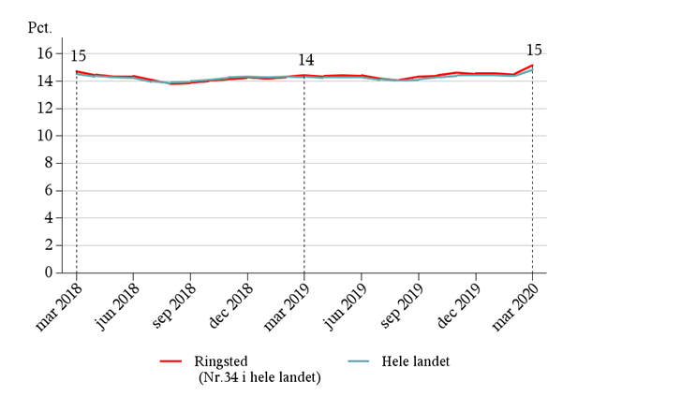
Kilde: NØGLETAL FOR BESKÆFTIGELSESINDSATSEN I RINGSTED juni 2020, figur 3.

Ligeledes har der været et særligt fokus på at gennemføre samtaler med sygedagpengemodtagere med henblik på en tidlig afklaring af borgerne. Se figur 2:

Figur 2: Andel sygedagpengemodtagere med 3-6 måneder på ydelsen, som har deltaget i mindst 2 samtaler inden for de seneste 3 måneder.
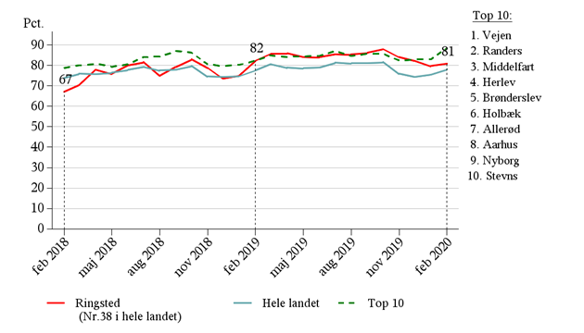
Kilde: NØGLETAL FOR BESKÆFTIGELSESINDSATSEN I RINGSTED juni 2020, figur 14.

Indsatsen over for unge har et særligt fokus på forberedende forløb med overgang og Ringsted har via et godt samarbejde med uddannelsesinstitutionerne gode resultater af brobygning til ordinær uddannelse, se figur 3:

Figur 3: Andelen af uddannelsesparate ud- dannelseshjælpsmodtagere, der tilbydes brobygningsforløb i en måned
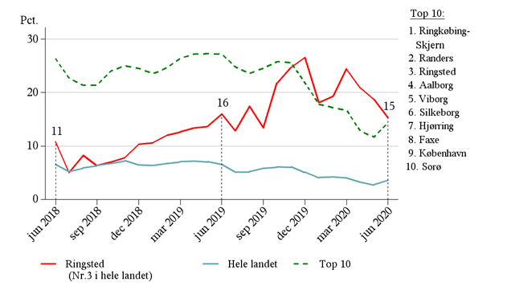
Kilde: NØGLETAL FOR BESKÆFTIGELSESINDSATSEN I RINGSTED juni 2020, figur 8.

Der er på baggrund at den aktuelle situation på beskæftigelsesområdet fastsat et særligt politisk fokus på følgende 3 områder for år 2021:
- Indsatsen for ledige borgere og virksomheder
- Den særlige indsats for udsatte borgere skal styrkes
- Flere unge skal i job og uddannelse.

2.1. Indsatsen for ledige borgere og virksomheder

Den aktuelle situation på arbejdsmarkedet efter corona-nedlukningen i 1. halvår af 2020 samt de langsigtede konsekvenser af samme kræver et særligt fokus på virksomhedernes behov for tilpasning af deres arbejdskraft til nye og ændrede arbejdsmarkedsvilkår.

Der er derfor for alle ydelsesgrupper et særligt politisk fokus med løbende opfølgning på:

- Opkvalificering og uddannelse via f.eks. voksenlærlingeordningen, jobrotation m.v.
- Virksomhedsrettet indsats og støttet beskæftigelse
- Opsøgende virksomhedsservice rekrutterings-, fastholdelses- og opkvalificeringsbistand

2.2. Den særlige indsats for udsatte borgere skal styrkes

Der er et stort behov for at styrke udsatte borgeres forløb på offentlig ydelse, uanset om den enkelte borger er på vej ind i uddannelse eller beskæftigelse med eventuelle relevante støtteordninger, eller er på vej til en permanent offentlig forsørgelse.

Der er derfor et særligt politisk fokus med løbende opfølgning på:

- Øget anvendelse af fleksjobordningen internt i kommunen
- Vejledning til borgere med handicaps om uddannelse og job gennem handicapkompenserende ordninger
- Arbejdsmarkedsstatus med overgang til job og uddannelse efter afsluttet ydelsesforløb

2.3. Flere unge skal i job og uddannelse

Der er et stort behov for at øge antallet af unge faglærte på arbejdsmarkedet og der er et stort behov for at øge andelen af faglærte med specialistkompetencer, også for voksne over 30 år.

Fokus i opkvalificeringsindsatsen er derfor:

- Fra ufaglært til faglært
- Faglærte i efter- og videreuddannelse

Hele paletten af tilbud og redskaber vil blive anvendt ud fra en konkret individuel vurdering af den enkelte borgers behov og muligheder, herunder skal særligt nævnes redskaber som brobygning og forberedende tilbud til ordinær uddannelse.

Der er derfor et særligt politisk fokus med løbende opfølgning på:

- Overgang til job og uddannelse efter uddannelseshjælp eller FGU forløb
- Mindske frafaldet og øge gennemførelsen af ungdomsuddannelse
- Resultater af garantiskolesamarbejdet

Indsatsen for unge omfatter ud over den ordinære ungeindsats en lang række projekter under kommunens ungestyringsstrategi: 13-punktsplanen for styrkelse af børn og unges udvikling og trivsel fra daginstitutioner til skolegang og forberedende tilbud, den koordinerede ungeindsats (KUI), samt en stadig styrket dialog med ungdomsuddannelsesinstitutionerne. 13-punktsplanen er indsat nedenfor og målene i 13-punktsplanen er ligeledes omfattet af beskæftigelsesplanen.

13-punktsplanen for den tværgående ungeindsats

Målsætninger for 2021

De valgte fokusområder for 2021 er fastlagt ud fra en politisk prioritering af de områder, der i særlig grad skal bidrage til at opnå de overordnede mål for den samlede i beskæftigelsesindsatsen. Resultaterne af indsatsen følges løbende og indgår endeligt i opgørelsen af Resultatrevision 2021, i forbindelse med udarbejdelsen af Beskæftigelsesplan 2022.

Målsætninger for fokusområder i beskæftigelsesindsatsen i 2021:
Målsætning | Indikator
Fokusområde kap. 2.1: Indsatsen for ledige borgere og virksomheder
Målområde 1: Virksomhederne skal sikres den nødvendige og kvalificerede arbejdskraft
1.1. Jobomsætning og personer startet i job | Jobindikatorer i jobindsats viser en positiv udvikling fra marts 2020 (databilag 1.1. -før nedlukning)
1.2. Andel af ledige A-dagpengemodtagere | Andelen af ledige i pct. af befolkningen fastholdes på et niveau på min. 0,3 under landsgennemsnittet forudsat at der ikke sker afgørende ændringer på det lokale arbejdsmarked (databilag 1.2)
Målområde 2: Flere flygtninge og familiesammenførte skal være selvforsørgende
2.1. Beskæftigelsesfrekvens | Beskæftigelsesfrekvens skal fastholdes på min. 1 pct. over landsplan forudsat at der ikke sker afgørende ændringer på det lokale arbejdsmarked (Databilag 2.1)
2.2. Repatriering | Borgere i målgruppen vejledes ved kontakt med jobcentret
Fokusområde kap 2.2: Den særlige indsats for udsatte borgere skal styrkes
Målområde 3. Flere personer med handicap skal i beskæftigelse
3.1. Øget anvendelse af fleksjobordningen internt i kommunen | 3.1. En ny model for fleksjobpuljen fastsættes og implementeres.  Status for 2021 viser en stigning til 20 pct. i kommunalt fleksjob (databilag 3.1.)
3.2. Revalidering | 3.2. Øge antallet af revalideringsforløb til 8 i december 2021 (databilag 3.2.)
3.3. Verdensmål 8.5.2. Fuld og produktiv beskæftigelse og anstændigt arbejde for alle kvinder og mænd, herunder også unge og personer med handicap | - Ledighedsgrad fordelt på køn, alder og personer med handicap. (jf. officiel måling af FN’s verdensmål)  - Lokal opfølgning på anvendelsen af handicapkompenserende ordninger
Fokusområde kap. 2.3: Flere unge skal i job og uddannelse
Målområde 3. Andelen af unge i job og uddannelse skal stige
4.1. Andel af unge på uddannelseshjælp | 4.1. Antallet af unge under 30 på uddannelseshjælp skal falde fra 230 fuld tidspersoner i 2019 til 200 i 2021. Målet er fortsat fra beskæftigelsesplan 2019. (databilag 4.1.)
4.2. Andel af unge der kommer i job eller ordinær uddannelse efter afsluttet FGU | 4.2. Arbejdsmarkedsstatus i uddannelse efter afsluttet FGU skal stige til 70 pct. målt på 1. kvt. 2020 (databilag 4.2.)
4.3. Garantiskolesamarbejde  Måleforslag er under udarbejdelse. | Måling via SØM: socialøkonomisk økonomimodel af gevinsten ved at investere i garantiskolesamarbejde via fastholdelse i uddannelse og deraf følgende begrænsning af antal unge på uddannelseshjælp.
4.4. Den centrale uddannelsespolitiske målsætning og lokale mål herunder, jf. Ungeenhedens projekter i 13-punktprogrammet | 4.4.1. I 2030 skal mindst 90 procent af de 25-årige have gennemført en ungdomsuddannelse (central opfølgning jf. databilag 4.4.1.)
 | 4.1.2. Antallet af unge på 25 år, der har gennemført en ungdomsuddannelse skal stige fra 83% i 2019 til 85% i november 2021. (central opfølgning jf. databilag 4.4.1.)
 | 4.4.3. I 2030 skal andelen af unge op til 25 år, som ikke har tilknytning til uddannelse eller arbejdsmarked være halveret ift. Udgangspunktet i 2015 (databilag 4.4.3.)

Databilag til målopfyldning

Mål 1.1. og Jobomsætning og personer startet i job
Ledigheds- og jobindikatorer | Jobomsætning | Antal personer startet i job
Mar 2020 | 359 | 359
Jobindsats.

1.2. Andel af ledige A-dagpengemodtagere
 |  | Antal personer | Fuldtidspersoner i pct. af befolkningen 16-66 år
Hele landet | Aug 2020 | 138.569 | 2,9
Ringsted | Aug 2020 | 730 | 2,5

Mål 2.1. Beskæftigelsesfrekvens
Beskæftigelsesfrekvensen blandt 25-64-årige indvandrere og efterkommere med ikke-vestlig oprindelse 2018
 | Personer med dansk oprindelse i % | Indvandrere og efterkommere med ikke-vestlig oprindelse i %
Hele landet | 81 | 58
Ringsted | 82 | 59
Integrationsbarometer august 2020.

Mål 3.1. Øget anvendelse af fleksjobordningen internt i kommunen
Jobindsats.
Mål 3.2. Revalidering
Jobindsats.

Mål 3.3. Verdensmål 8.5.2.
 | Inden 2030 skal der opnås fuld og produktiv beskæftigelse og anstændigt arbejde for alle kvinder og mænd, herunder også unge og personer med handicap, og med lige løn for arbejde af samme værdi. | 8.5.1. | Gennemsnitlig timeløn for kvindelige og mandlige ansatte, opdelt efter type af beskæftigelse, alder og personer med handicap.
 |  | 8.5.2. | Ledighedsgraden fordelt på køn, alder og personer med handicap.
Verdensmål 17, nr. 8.5.

Mål 4.1. Andel af unge på uddannelseshjælp
Uddannelseshjælp. Antal fuldtidspersoner
 |  | Antal fuldtidspersoner
Ringsted | Jan-aug 19 | 234
Ringsted | Jan-aug 20 | 220
Jobindsats

Mål 4.2. FGU 2019/2020: Andel af unge der kommer i job eller ordinær uddannelse efter afsluttet FGU
FGU statistik 31.07.2020 (samlet resultat: 65 pct. af FGU forløb munder ud i uddannelse eller job)

Mål 4.4.1. I 2030 skal mindst 90 procent af de 25-årige have gennemført en ungdomsuddannelse
Ringsted, årgang 2018: ungdomsuddannelse 25 år efter 9. klasse.

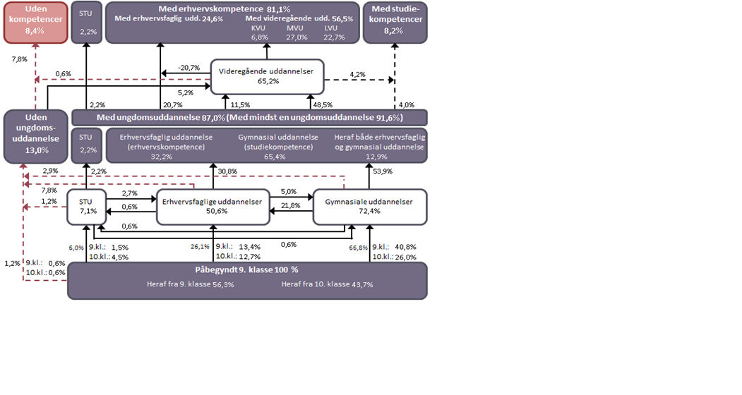
Undervisningsministeriets proflmodel september 2020
Anm: ”Mindst en ungdomsuddannelse” angiver andelen, der har uddannelse over ungdomsuddannelsesniveau.

4.4.3. I 2030 skal andelen af unge op til 25 år, som ikke har tilknytning til uddannelse eller arbejdsmarked være halveret ift. Udgangspunktet i 2015

Resultatrevision 2019

 | Ministermål 2019 | 2018 | 2019
1 | Flere personer skal i beskæftigelse eller uddannelse i stedet for at være på offentlig forsørgelse | 17,5 | 17,4
2 | Flere flygtninge og familiesammenførte til flygtninge skal være selvforsørgende | 41,4 | 48,6
3 | Virksomhederne skal sikres den nødvendige og kvalificerede arbejdskraft (Samarbejdsgrad) | 38,4 | 40,8
4 | Flere jobparate personer på kontanthjælp skal i beskæftigelse og flere aktivitetsparate bliver jobparate eller kommer i beskæftigelse.  Der bør i indsatsen være et særligt fokus på kvinder med indvandrerbaggrund | 12,0 | 13,9
4 |  | Ingen måling
5 | Udsatte ledige skal have en indsats (andel langtidsforsørgede med en aktiv indsats seneste 6 mdr.) | 63,3 | 52,1
6 | Flere personer med handicap skal i beskæftigelse | Ingen måling
 | Lokale mål 2029 | 2018 | 2019
7 | Besøg på alle nystartede virksomheder inden for det første år (efter ønske) | 8 | 9
8 | 1. sygefraværssamtaler på arbejdspladsen | 199 | 116
9 | Andelen af ledighedsydelsesmodtagere falder med 6 pct. frem til december 2019 (Dec. 2017-2019 viser et fald fra 120 til 108) | - | 10,0
10 | Andelen af borgere som kommer i småjobs via den virksomhedsrettede indsats øges med 5 pct., målt på hhv.:  Unge  Kontanthjælp  ressourceforløb | 7,3  23,4  2,9 | 9,1  21,8  4,1
11 | Andelen af unge på offentlig forsørgelse, som går i uddannelse eller beskæftigelse – og fastholdes i dette - vil stige (målt på 1 md. Efter afsluttet forløb- fastholdelse kan ikke måles) | 26,2 | 26,5
12 | Andelen af unge på offentlig forsørgelse vil falde med 0,5 pct. frem til december 2019 (Uddannelseshjælp. Fuldtidspersoner i pct. af befolkningen) | 1,1 | 1,0
13 | Tidlig indsats og hyppige samtaler til nyledige med fokus på aktiv jobsøgning (målt på jan. 2018 og jan. 2019) | 77 | 86
14 | Andelen af langtidsledige skal falde til 22,5 pct. i december 2019 | 22,0 | 18,1
15 | Alle flygtninge skal bestå en danskuddannelsesprøve inden for den 5-årige integrationsperiode (målt på 2017-2018) | 71 | 88
16 | 21-64-årige flygtninge og familiesammenførte til flygtninge med 3 års ophold i Danmark i lønmodtagerbeskæftigelse - 1. kvartal 2020 | 40 | 56

Ringsted Kommune
Arbejdsmarkedscenter

Nørregade 100
4100 Ringsted

Tel.: +45 57626420
Mail: arbejdsmarkedscenter@ringsted.dk
www.ringsted.dk

